เงินภาษีทุกบาทมีค่า เพื่อพัฒนาท้องถิ่นของเรา

อย่าลืม !!!

ติดต่อชำระได้ที่ งานพัฒนาและจัดเก็บรายได้ กองคลัง องค์การบริหารส่วนตำบลบ้านแท่น

ในวันจันทร์ - วันศุกร์ เวลา 08.30 น. – 16.30 น. โทร. 043-306-922

31 สิงหาคม 2563

หากเกินกำหนดเสียค่าปรับและเงินเพิ่ม

 ชำระภาษีที่ดินและสิ่งปลูกสร้าง  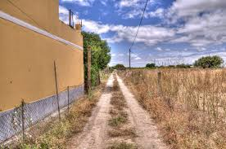

(เฉพาะปี 2563)  

ภายใน